Родительское собрание в форме деловой игры
«Защитим наших детей»

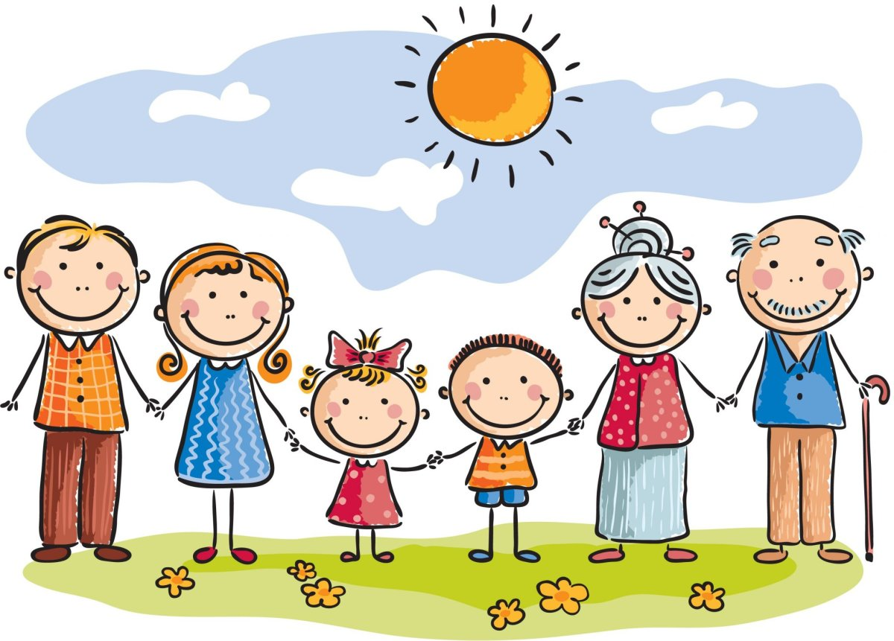

Подготовила воспитатель:
Новикова Анастасия Сергеевна

2019
Девиз: «Если ребёнок смеётся – значит, мы всё сделали правильно».
Цель:
- Уточнить, закрепить и углубить знания родителей о правах человека;
- Систематизировать знания по осуществлению прав ребенка в семье;
- Раскрыть содержание правового воспитания;
- Развивать у родителей инициативу, творчество при выполнении заданий.
План проведения:
I. Подготовительный этап.
II. Организационный этап.
III. Проведение деловой игры.
I. Подготовительный этап.
- Подготовка необходимого оборудования и материалов:
- Статьи «Конституции о правах ребенка»
- Сигнальные карточки (по количеству команд).
- Карточки с заданиями и проблемными ситуациями.
- Табло успехов.
- Выпуск стенгазет к выставке.
- Консультация для родителей «Как нельзя поступать с ребёнком».
II. Организационный этап.
На собрании планируется работа в подгруппах, по количеству команд родителей ставят столы. На каждый стол – статьи «Конвенции о правах ребёнка», сигнальные флажки. Готовиться стол для жюри и сигнальные карточки для оценки выступления команд.
III. Ход проведения деловой игры
В зал входят дети и читают стихи.
Пусть дети живут, смеются звонко,
Подрастают с каждым днём.
Пусть у каждого ребёнка
Будет светлый, тёплый дом!
Детство только раз бывает
У ребят любой страны.
Пусть никто из них не знает
Никакой беды.

Спокойно матери уйдут
В день, полный дел, хлопот, забот,
С надеждою в глаза взглянут,
С тобой прощаясь у ворот.
Надежду ту не обмани,
С малышками не будьте строги,
И сердца нежного ростки
Рукой, пожалуйста, не трогай.
Ведущий: Здравствуйте, уважаемые родители, гости, дорогие наши мамочки. Сегодня мы хотим поговорить с вами на очень важную тему – права ребенка. Узнать насколько вы осведомлены в области правовых вопросов и как понимаете содержание правовых документов? Готовы ли реализовать свои знания в работе с детьми, мы сейчас увидим. Наше родительское собрание пройдет в нетрадиционной форме «Деловой игры».
Родители, берут карточку – лепесток, на которой указан номер команды, в которой он будет участвовать.
- И так начинаем нашу деловую игру.
1 задание «Связующая нить»
- На столе у вас, уважаемые участники лежит цветок, на лепестках которых написаны словосочетания из статей конвенции о правах ребенка. Ваша задача расставить эти словосочетания в нужной последовательности и озвучить статью конвенции. За правильный ответ команда получает 5 баллов.
2 задание «Найди правильный ответ»
- Суть её заключается в нахождении из серии сказок сказки, герои которых находились в неволе.
- «Красная шапочка»
- «Каша из топора»
- «Теремок»
- Царевна – лягушка»
- «Репка»
- «Колобок»
- «Маша и медведь»
- «курочка – ряба»
- «Чипполино»
- «Три поросёнка»
- «Горшочек каши»
- «Гуси лебеди»
- За каждую правильно названную сказку команда получает по 1 баллу.
3 задание (чья команда быстрее ответит):
Викторина «Права литературных героев»
- Какие литературные герои могли бы пожаловаться, что нарушено их право на неприкосновенность жилища? («Три поросёнка», Зайка из сказки «Заюшкина избушка»).
- Героине, какой сказки пришлось искать и находить в других странах убежище и защиту от преследований? («Дюймовочка» Г.Х.Андерсен).
- Героиня, какой сказки воспользовалась правом свободного передвижения и выбора местожительства? («Лягушка – путешественница» Гаршин).
- В какой сказке нарушено право на личную неприкосновенность, жизнь и свободу? («Серая шейка», «Дюймовочка», «Красная шапочка», Сказка о рыбаке и рыбке»).
- Какое право было нарушено ведьмой в сказке «Сестрица Алёнушка и братец Иванушка»? (Право на жизнь)
- Какое право было нарушено в сказке «Заюшкина избушка»? (право на неприкосновенность).
- Какое преступление совершили гуси – лебеди в одноименной сказке? (Похищение детей).
За каждый правильный ответ родители получают приз.
4 задание «Угадай-ка»
Назовите героев сказок, у которых было нарушено право вступления в брак. Статья конвенции гласит «Мужчины и женщины имеют право вступить в брак и создать семью… Брак может быть заключён только при обоюдном согласии обеих сторон».
5 задание Игра с обеими командами «Волшебный сундучок»
Из сундука по очереди достаются предметы символизирующие знакомые всем права человека.
- Свидетельство о рождении - Что за документ? О каком праве он напоминает? (О праве на имя).
- Сердечко - Какое право может обозначать сердце? (О праве на заботу и любовь).
- Домик - Почему здесь оказался домик? О каком праве он напоминает? (О праве на имущество).
- Конверт - О чём напоминает конверт? (Никто не имеет право читать чужие письма и подглядывать).
- Букварь - О каком праве напомнил вам букварь? (О праве на образование).
- Игрушечные зайчиха и зайчик - О чём напоминают эти игрушки? (О праве ребёнка быть вместе с мамой).
Подведение итогов.
Жюри подводит итоги. Победителям вручаются призы.
- Помните, уважаемые родители,
- «Если ребенок смеется - значит, мы все «сделали правильно».
Сценарий родительского собрания
в форме круглого стола: "Семейные традиции"
Задачи:
- приобщать родителей к участию в жизни детского сада через поиск и внедрение наиболее эффективных форм работы.
- изучать семью и установить контакты с её членами для согласования воспитательных воздействий на ребенка.
- создать в группе условия для совместной деятельности детей и их родителей.
- пробудить желание увидеть проблемы своего малыша изнутри, сотрудничать со специалистами с целью их решения.
- использовать образовательный потенциал родителей для обучения и воспитания детей.
Подготовка:
1. выставка «Игрушка моего детства»;
2. фотоконкурс «Моя семья»;
3. выставка поделок из природного материала.
4. памятки родителям «Как надо вручать и принимать подарки».
5. ответы детей на вопросы:
Дети, вы любите праздники? А зачем они вам?
Садитесь ли вы за один стол с родителями, когда к вам приходят гости?
Ты со своими друзьями разбросал игрушки. Что скажет твоя мама?
Какие праздники для тебя устраивают родители?

Ход собрания
«Единственная настоящая роскошь – это роскошь человеческого общения. Умеем ли мы пользоваться этой роскошью в своих семьях, в кругу друзей, учим ли мы этому своих детей?»
Сегодня на нашем собрании нам предстоит обсудить это, поделиться опытом, поговорить о семейных традициях.
Семейные традиции – это не только праздники, но и торжественный обед каждое воскресенье, когда вся семья в сборе, а из серванта извлечён праздничный сервиз – тогда через много лет пожилые родители не будут сидеть за воскресным столом в одиночестве.
Если 1 сентября вы с ребенком сажаете деревце или под Новый год выезжаете в лес с детьми для того, чтобы нарядить елку угощениями для зверей и птиц, или 9 мая по-особому поздравляете дедушку или соседа – ветерана, все это скрепляет семейные узы, помогает в воспитании детей».
В нашей семье есть традиция: по вечерам мы с ребенком ведём задушевные беседы. Мы с Женей садимся рядышком и рассказываем друг другу о прожитом дне, о впечатлениях, о новшествах. Всё это, конечно же, строится на доверии.
Сохранение доверия в семье – ещё одна хорошая традиция. Доверие – это возможность честно и прямо обсуждать любые, даже самые сложные, темы друг с другом. Сохранить взаимное доверие в семье – одна из самых важных задач родителей.
Представьте, что вы хотите попасть в запертый дом, но хозяин дома не дал вам ключ. Что делать? Взломать дверь, залезть через окошко? Вряд ли хозяину это понравится. Раз он не дал вам ключ, значит, не хочет вас пускать.
Жизнь ребёнка – это огромный мир. Чтобы в него войти, чтобы помочь маленькому хозяину этого мира, нужно иметь волшебный ключ, который называется доверием.
Маленькие дети доверяют своим родителям и даже просто взрослым людям. Если ваш ребёнок сейчас рассказывает вам свои тайны – уважайте это, не смейтесь, понимайте – для него это важно!
Входит ребёнок и читает стихотворение:
Маму я свою люблю,
Ей секрет я расскажу!
Мальчик новый к нам пришёл,
И ко мне он подошел.
Стал со мною он играть,
Стал со мною рисовать,
Подарил он мне игрушку.
А зовут его – Илюшка!
Вы все, уважаемые родители, получили творческое задание, подумать, вспомнить о традициях вашей семьи. Описать их, написать, какие ещё традиции вы хотели бы видеть в вашей семье.
Дискуссия родителей, обмен опытом поддержания семейных традиций.
Как вы думаете, детские праздники в семье – это хорошая традиция? Нужны ли они нашим детям?
Игра «Вопрос – ответ». Предлагаем родителям цветок – ромашку. Родители по желанию отрывают лепесток, читают вопрос, и мы вместе обсуждаем ответ. Параллельно на некоторые вопросы включается магнитофонная запись с ответами детей.
Могут ли помочь праздники в воспитании у ребенка положительных черт характера?
Можно ли посадить за один праздничный стол со взрослыми детей? В каких случаях да, нет?
Какие праздники, кроме дня рождения, вы устраиваете для ребёнка?
Вы приглашены в гости. О каких правилах и в какой форме напомните ребенку?
Вы ждете гостей, друзей вашего ребёнка. О чем напомните ему до прихода гостей?
Дети, пришедшие в гости разбросали игрушки. Как поступить хозяевам?
Вашему ребенку подарили игрушку, которая у него уже есть. Как он поступит?
Праздники для ребенка – это хорошая семейная традиция. Загадки, викторины, познавательные игры – развивают ум ребёнка. В доме праздник – нужно подготовить подарки, украсить комнату, всё вымыть, вычистить – так входит труд в жизнь ребёнка. А когда мы поем, рисуем, читаем стихи, танцуем, гримируемся, слушаем музыку – разве не воспитываем мы своих детей эстетически?
Какой праздник пройдет без веселых подвижных игр, где ловкость и сообразительность способствует здоровому росту?
И ещё – семья – это коллектив. Пусть маленький, разновозрастной, но коллектив. И в праздничных заботах ярко проявляется воспитательное богатство коллективной работы. Семья – это основа всего доброго, положительного, то есть в ребёнке. В семье закладывается уважение и любовь к семейным традициям! Любите своих детей, уважайте их мнение, желания и они ответят вам тем же! Дружите с детьми!
Воспитатель, под спокойную, мечтательную музыку, читает стихотворение А. Лопатиной «Дружите с детьми».
Не жалейте время для детей,
Разглядите взрослых в них людей,
перестаньте ссориться и злиться,
Попытайтесь с ними подружиться.
Постарайтесь их не упрекать,
Научитесь слушать, понимать.
Обогрейте их своим теплом,
Крепостью для них пусть станет дом.
Вместе с ними пробуйте, ищите,
Обо всем на свете говорите,
Их всегда незримо направляйте
И во всех делах им помогайте.
Научитесь детям доверять –
Каждый шаг не нужно проверять,
Мненье и совет их уважайте,
Дети – мудрецы, не забывайте.
Взрослые, надейтесь на детей
И любите их душою всей
Так, как невозможно описать.
Вам тогда детей не потерять!
И сейчас, здесь появится смысл всей вашей жизни, самое дорогое, что у вас есть. Встречайте, ваши дети!
Дети под музыку входят в зал и дарят родителям рисунки на тему: «Моя семья».
Читают стихи:
Семья – защита от обид,
Для малышей она как щит.
Как прочная она броня
От холода и от огня.
Случилась с малышом беда,
Семья поймёт его всегда;
Порой за шалость побранит
Но все равно потом простит.
Семья – любви волшебный край,
Она как драгоценный рай,
В котором вера и мечта
Ее иссякает никогда.
Всем детям на земле нужна
Семьи волшебная страна,
Чтобы любить и жалеть,
Чтобы они могли взлететь.
У нас в детском саду есть традиция – устраивать праздники для детей. Это «Осень золотая!», «Здравствуй, ёлка!», «Весна – красна!». И на этих праздниках, как правило, дети наиболее активны, чем родители. Дети –показывают, родители – смотрят. Я предлагаю ввести традицию взрослых представлений, когда наиболее активны родители. А начать я представляю прямо сейчас! Ребята, устраивайтесь поудобнее, вас ждет сюрприз!
Подготовленный коллектив детей показывает сказку «Как ослик счастье искал»
В завершение все вместе, дети и родители, поют песню на слова Я.Акима «Моя родня»
Мама с папой – моя родня.
Нет роднее родни у меня.
И сестренка – родня, и братишка,
И щенок лопоухий – Тишка.
Я родных своих очень люблю.
Скоро всем им подарки куплю
Папе будет моторная лодка,
Маме в кухню – удобная щенка,
Молоток настоящий – братишке,
Мяч – сестренке, игрушку – Тишке.
А еще есть друг у меня,
Друг Сережа мне тоже родня.
Я к нему прибегаю с утра,
Без него мне игра не игра.
Все секреты ему расскажу,
Все на свете ему подарю!
Решение:
Для эмоционального контакта с ребёнком нужна доброжелательность, приветливость, открытость.
Больше времени проводить с ребёнком с пользой для него и для родителей.
Необходимо сохранять и поддерживать семейные традиции.
Семья - главное действующее лицо в воспитании и образовании ребенка. Детский сад не заменяет, а дополняет воспитание детей.
Необходимо сотрудничество родителей и воспитателей для успешного результата воспитания и обучения детей.
И родители, и воспитатели должны быть готовы делиться своей информацией о действиях, деятельности, поступках, состоянии ребёнка.

